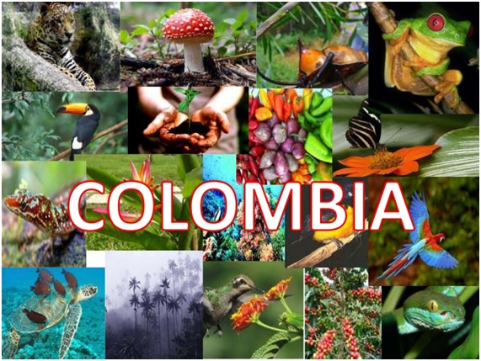
INSTITUCIÓN EDUCATIVA LAS LOMAS.
2020.
GUÍA DE TRABAJO EXPEDICIÓN BOTANICA.
Docente: Dennis Margarita Ortiz.

Apreciado alumno recuerda que en tiempo de crisis nuestro compromiso sigue es por ello que:
¡La escuela está cerrada, pero el aprendizaje en casa está abierto!

SAN ANDRES DE TUMACO - NARIÑO.

EMISIORA RADIAL SIN FRONTERAS.
DURACION: 20 MINUTOS.
PERSONAJES: LOCUTOR Y DOCENTE.
TEMA: EXPEDICION BOTONICA.
GUIÓN.

GUIÓN RADIAL.
 LOCUTOR:
Bienvenidos a su emisora “SIN FRONTERAS”, del municipio de Tumaco Nariño Colombia, el día de hoy estamos en una travesía en carro, ferri, y caballo. Para llegar a la Institución Educativa Veredal las lomas de la vereda” El Olvido”.
 LOCUTOR:
Donde se encuentran algunos docentes creativos innovadores, con ganas de enseñar a sus estudiantes en las circunstancias adversas actuales.
LOCUTOR:
Hoy dialogaremos con la docente Denis Margarita Ortiz del grado quinto acerca de la EXPEDICION BOTANICA.
 DOCENTE:
Muy buenos días querida comunidad educativa.

DOCENTE:
El día de hoy mis colegas y yo queremos trasmitirle a través de este medio de comunicación un tema muy interesante a nuestra comunidad educativa Las Lomas, pero primordialmente a nuestros estudiantes del grado 5 de Básica primaria.
DOCENTE:
Queridos estudiantes hoy vamos a hablar acerca de los seres vivos, pero para ello debemos aprender sobre un personaje de nuestra historia que es muy importante, vivió hace mucho tiempo en un municipio de Colombia llamada Mariquita en el departamento del Tolima.
DOCENTE:
-Este ilustre personaje es José Celestino Mutis
-Saben quién es él.
- En que nos ayudado.
- Que aporto para nuestra ciencia e historia.
DOCENTE:
Este personaje es el director de la EXPEDICIÓN BOTÁNICA entre los años 1783 y 1816.
DOCENTE:
Cuando hablamos de botánica, que crees que: Es la flora, la fauna, las plantas, los animales, el ecosistema, la biosfera.
- ¡tú qué crees que es!
A continuación, te lo vamos a contar.
DOCENTE:
Expedición botánica, no es solamente las plantas, era más allá.
¡TE LO IMAGINAS ¡
Era conocer y clasificar todo lo que la naturaleza nos ha dado.
DOCENTE:
¿quieres participar de esta aventura? Cierra tus ojos eh imagínate, que estás:
_Observando los animales de tu región.
_Recogiendo plantas medicinales.
_Los alimentos que consume tu familia.
_La relación de tu familia con tus vecinos.
DOCENTE:
Imagínate que esta de noche y observa las estrellas, la luna y con ayuda de estos astros los campesinos predijeron el clima, aprendieron el ciclo de los cultivos y elaboración de mapas
¡así fue la expedición Botánica!
DOCENTE:
El grupo de docente de la institución educativa quiere hacerte una invitación a seguir descubriendo la inmensa riqueza natural que aún permanece oculta en nuestro municipio.
Participa activamente en la expedición botánica de tu vereda.
¡anímate!
¡Se creativo e innovador! al desarrollar la siguiente guía de aprendizaje, la cual será entregada en las instalaciones de la Institución Educativa Las Lomas.

GUIA DE APRENDIZAJE.

- DESPUES DE ESCUCHAR LA HISTORIA DE LA EXPEDICIÓN BOTÁNICA, REALIZA UN DIBUJO DONDE EXPRESES QUE ENTENDISTE.

- INVESTIGANDO SOBRE JOSÉ CELESTINO MUTIS DESCUBRÍ ESA GRAN EXPEDICIÓN BOTÁNICA QUE LOGRÓ CATALOGAR NADA MÁS Y NADA MENOS QUE ¡20 MIL ESPECIES VEGETALES Y 7 MIL ANIMALES! COMÉNTANOS ¿QUÉ NO DEBE FALTAR EN TU PROPIO JARDÍN?.
___________________________________________________________________________________________________________________________________________________________________________________________________________________________________________________________________________________________________________________________________________________________________________________________________________________________________________________________________________________________________________________________________________________________________________________________________________________________________________________________________

3. RECOGE DEL SUELO 4 HOJAS DE DIFERENTES FLORES Y PLANTAS Y PEGALOS EN LOS CUADROS, LUEGO PREGUNTALE A TÚS PADRES
QUE NOMBRE LE DAN A CADA UNA DE ELLAS.

- PREGUNTALE A TUS PAPÁS QUE PLANTAS MEDICINALES HAY A TÚ ALREDEDOR Y PARA QUE SIRVEN.

_________________________________________________________________________________________________________________________________________________________________________________________________________________________________________________________________________________________________________________________________________________________________________________________________________________________________________________________________________________________________________________________________________________________________________________________________________________________________________________________________________________________________________________________________________________________________________________________________

5.CON AYUDA DE TUS PADRES, REALIZARÁS UN HERBARIO EN CASA HECHO DE PAPEL O EN EL MISMO CUADERNO DE CIENCIAS, DONDE CADA DÍA DEBERAS RECOGER DOS PETALOS Y HOJAS DIFERENTES, PEGARLAS EN EL CUADERNO Y PREGUNTARLES A TUS PADRES QUE NOMBRE TIENEN Y COMO ES SU PROCESO DE CRECIMIENTO.
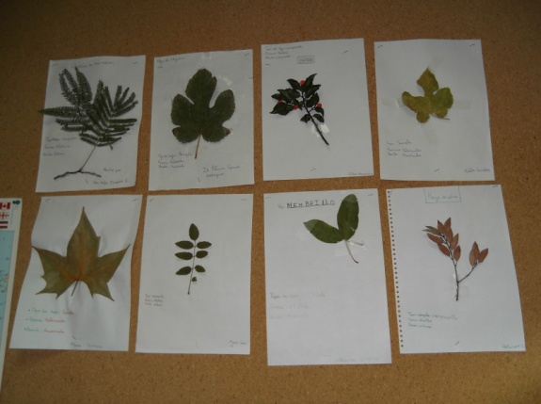

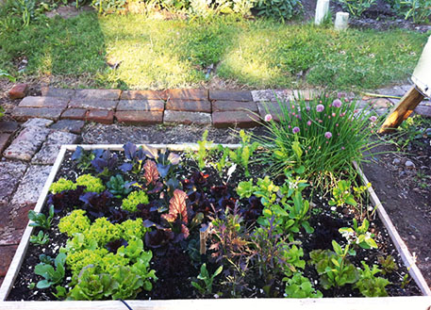
EJEMPLO DE HERBARIOS:
LUEGO DE LA SIEMBRA, DEBES REALIZAR UN DIARIO DE CAMPO DONDE DEBES ESCRIBIR SU PROCESO Y DESARROLLO DURANTE 2 SEMANAS SEGUIDAS.
CRITERIOS DE DIARIO DE CAMPO QUE DEBES TENER EN CUENTA.
- DIBUJAR SU PROCESO
- REGARLAS Y ESCRIBIR EL DESARROLLO DE CADA UNA DE LAS PLANTAS.
MOTIVA A TÚS PAPITOS QUE TE ACOMPAÑEN EN TODO EL PROCESO.

6. REALIZA UNA HUERTA EN FAMILIA QUE CONTENGA LA SIGUIENTE CLASIFICACIÓN DE PLANTAS:
-3 PLANTAS MEDICINALES.
- 3 PLANTAS AROMATICAS.
-3 PLANTAS FRUTALES O VEGETALES.

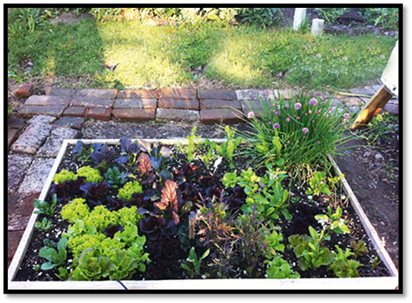
LUEGO DE LA SIEMBRA, DEBES REALIZAR UN DIARIO DE CAMPO DONDE DEBES ESCRIBIR SU PROCESO Y DESARROLLO DURANTE 2 SEMANAS SEGUIDAS.
CRITERIOS DE DIARIO DE CAMPO QUE DEBES TENER EN CUENTA.
- DIBUJAR SU PROCESO
- REGARLAS Y ESCRIBIR EL DESARROLLO DE CADA UNA DE LAS PLANTAS.
MOTIVA A TÚS PAPITOS QUE TE ACOMPAÑEN EN TODO EL PROCESO.

CRITERIOS DE EVALUACIÓN

SUPERIOR: Comprende y escribe textos teniendo en cuenta las temáticas en la guía propuesta por el docente

Para recordar: sé que estas en casa pero te recuerdo debes cumplir los protocolos de auto cuidado, si te cuidas tu, esta cuidando a tu familia y aunque no lo creas también me cuidas a mi… un abrazo desde la distancia tu profe.

CRITERIOS DE EVALUACION.

SUPERIOR: comprende la temática expuesta en la emisora y realiza adecuadamente la guía. (Su valor en calificación numérica es de 4,5)

ALTO: Comprende, escribe y aplica los conocimientos adquiridos sobre la expedición Botánica en su entorno. (Su valor en calificación numérica es de 4,0)

BÁSICO: Comprende, escribe y un aplica de una manera satisfactoria los conocimientos adquiridos referentes al tema de la Expedición Botánica. (Su valor en calificación numérica es de 2,9)

BÁJO: Reconoce la importancia que tiene la expedición botánica, pero se le dificultad participar en la guía de aprendizaje. (Su valor en calificación numérica es de 2,9)

NOTA: La calificación numérica solo se verá reflejada en el boletín académico si la institución o requiere.

BIBLIOGRAFIA.

- Hernández de Alba, (1986) Historia documental de la Real Expedición Botánica del Nuevo Reino de Granada después de la muerte de su director Don José Celestino Mutis 1808-1952. Fundación Segunda Expedición Botánica, Instituto Colombiano de Cultura Hispánica, Recuperado de https://bibdigital.rjb.csic.es/records/item/16229-historia-documental-de-la-real-expedicion-botanica-del-nuevo-reino-de-granada-despues-de-la-muerte-de-su-director-don-jose-celestino-mutis-1808-1952?offset=6

- Díaz Piedrahita Santiago (1991). La Botánica en Colombia, hechos notables en su desarrollo. Academia Colombiana de Ciencias Exactas, Físicas y Naturales, Colección Enrique Pérez Arbeláez Recuperado de https://movil.colombiaaprende.edu.co/sites/default/files/aprenderencasa/libros-docentes/BBCC_libro_pdf_48_La_botanica_en_Colombia.pdf

- Díaz Piedrahita, Santiago (2008). Mutis y el movimiento ilustrado en la Nueva Granada. Ediciones conjuntas de la Universidad de América y la Academia Colombiana de Historia. Recuperado de http://www.revistacredencial.com/credencial/historia/temas/la-real-expedicion-botanica-y-el-movimiento-de-emancipacion

